FACULTAD DE INGENIERIA ELECTRICA Y COMPUTACION
Conmutación y Enrutamiento I
Examen Parcial Julio 12, 2010
Profesor: Ing. Néstor Arreaga A. Alumno:
1.¿Por qué es útil asignar una descripción a la interfaz del router? (Elija tres opciones)
- Para determinar la ubicación del router.
- Para ayudar a configurar la interfaz.
- Para identificar paquetes de datos específicos.
- Para ayudar a solucionar los problemas rápidamente.
- Para determinar la configuración del router.
- Para identificar un segmento de red especifico.
2. ¿Cuál de las siguientes opciones describe correctamente el componente del router y su funcionamiento? (Elija una)
□ FLASH: guarda el programa bootstrap.
- ROM: guarda el archivo de configuración inicial.
- NVRAN: guarda la imagen del sistema operativo.
- RAM: guarda las tablas de enrutamiento y el caché ARP.
3.-
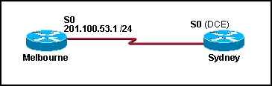
Se debe configurar la conexión serial que se muestra en el gráfico. ¿Qué comandos de configuración deben ejecutarse en el router Sydney para establecer la conectividad con el sitio de Melbourne? (Elija tres opciones).
4.- Seleccione las opciones que describen correctamente la memoria flash de un router Cisco de la serie 2800. (Elija dos.)
- por defecto contiene la configuración inicial
- se puede actualizar con módulos de memoria en línea
- almacena las imágenes del software Cisco IOS
- por defecto almacena la información de las tablas de enrutamiento
- mantiene la única copia de una imagen del IOS después de que se arranca el router

5. El gráfico muestra una red que se configura para usar el protocolo de enrutamiento RIP. El Router2 detecta que el enlace al Router1 se ha desactivado. Entonces publica la red para este enlace con una métrica de conteo de saltos de 16. ¿Qué mecanismo de prevención de bucles de enrutamiento se encuentra en vigencia?
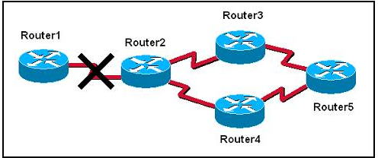
6.- Cual de los siguientes comandos debería ser usado, para configurar una ruta por defecto hacia cualquier destino que no se encuentra en la tabla de ruteo.
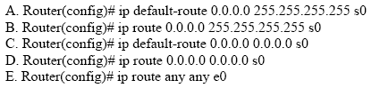
7.-
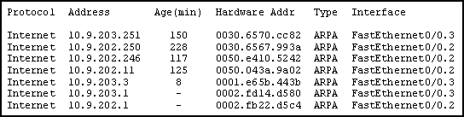
¿Qué comando produce el resultado del router que se muestra en el gráfico?
show arp
show protocols
show interface FastEthernet0/0
show interfaces
show hardware
8. ¿Cuáles de las siguientes opciones son características del protocolo CDP? (Elija 2 opc.)
□ Un protocolo propietario de Cisco.
□ Un protocolo sencillo, que no usa muchos recursos.
□ Opera en la capa 3.
□ Puede detectar vecinos a más de 2 saltos de distancia.
9.- Indique cuales son las fases principales del proceso de inicio del router, indicando los componentes donde se realiza, se puede ayudar con una grafica.

10. ¿A cual modo entra el router si no encuentra un archivo de configuración valido al momento de arrancar?
□ modo de configuración global. □ modo privilegiado.
□ modo setup (de configuración inicial). □ modo RXBOOT.
11. ¿Cuál es el propósito del comando ip route?
- Asignar un nombre a una red IP destino.
- Verificar la ruta hacia una red IP destino.
- Definir una ruta estática hacia una red IP destino.
- Visualizar la distancia hacia una red IP destino.
12.- ¿Cuáles son algunas de las ventajas de usar un protocolo de enrutamiento de estado de enlace en lugar de uno de vector-distancia? (Elija dos opciones).
La base de datos de topología elimina la necesidad de una tabla de enrutamiento.
Se envían actualizaciones periódicas frecuentes para minimizar la cantidad de rutas incorrectas en la base de datos topológica.
Los routers tienen conocimiento directo de todos los enlaces y la manera en que se conectan.
Después de la inundación LSA inicial, generalmente requieren menos ancho de banda para comunicar cambios en una topología.
Los protocolos de estado de enlace requieren menor potencia del procesador del router que los protocolos de vector-distancia.
18.-13.-
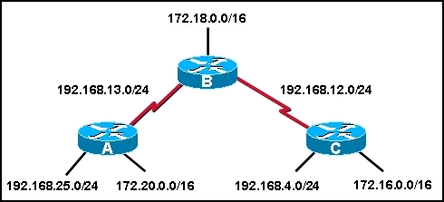
El Router A y el Router B se configuraron correctamente para utilizar RIP como protocolo de enrutamiento dinámico, y todas las interfaces en el Router A y el Router B están informando el estado "interface is up, line protocol is up". Luego, RIP se configura en el Router C mediante los siguientes comandos:
RouterC(config)# router rip
RouterC(config-router)# network 192.168.4.0
RouterC(config-router)# network 172.16.0.0
Si no se configura un enrutamiento adicional en los Router A, Router B y Router C, ¿cuál será el resultado?
Las redes 192.168.12.0/24, 192.168.4.0/24 y 172.16.0.0/16 serán inalcanzables desde el Router A.
El Router A no tendrá conocimiento de la red 192.168.12.0/24, pero tendrá rutas hacia las redes 192.168.4.0/24 y 172.16.0.0/16.
Router A, Router B y Router C podrán alcanzar todas las redes que se muestran en el gráfico.
Las redes 192.168.4.0/24 y 172.16.0.0/16 serán inalcanzables desde el Router A y el Router B.

Principio del formulario
14.- ¿Cuáles son las ventajas que le proporciona CIDR a una red? (Elija dos opciones).
tamaño reducido de la tabla de enrutamiento
asignación de direcciones dinámicas
redistribución de ruta automática
tráfico de actualización de enrutamiento reducido
resumen automático en los bordes con clase


15 . Consulte la presentación. El administrador de red quiere crear una subred para la conexión punto a punto entre los dos routers. ¿Cuál de las siguientes máscaras de subred proporcionaría suficientes direcciones para el enlace punto a punto con el mínimo de direcciones desperdiciadas?
255.255.255.192
255.255.255.224
255.255.255.240
255.255.255.248
255.255.255.252
Principio del formulario
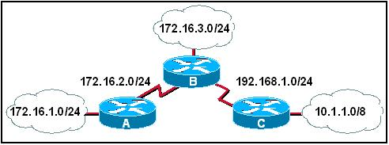
16.- Consulte la presentación. ¿Qué máscara de subred se aplicará si el Router A envía una actualización RIPv1 para la red 172.16.1.0 al Router B?

17.- Realice la configuración correcta de esta red para permitir comunicación total, utilice RIP v1 como protocolo de enrutamiento.

